**基于社区化网络的**

**视频动态团购APP**

**——项目需求工程**

**用**

**户**

**手**

**册**

课 程： 软件需求分析原理与实践

题 目：基于社区化网络的视频动态团购APP项目需求工程

专 业： 软件工程

班 级： 1802

项目小组： G05小组

**修订记录**

|  |  |  |  |  |  |  |  |
| --- | --- | --- | --- | --- | --- | --- | --- |
| **版本** | **修订日期** | **修订人** | **修订说明** | **修订状态** | **审批日期** | **审核人** | **批准人** |
| 0.0.1 | 2021-05-19 | 邢海粟 | 首次创建 | S | 2021-05-19 | 邢海粟 | 邢海粟 |
| 0.0.2 | 2021-05-23 | 邢海粟 | 增加 | A | 2021-05-23 | 邢海粟 | 邢海粟 |
| 0.0.3 | 2021-06-20 | 朱涵 | 增加 | A | 2021-06-20 | 邢海粟 | 邢海粟 |
| 1.0.0 | 2021-06-25 | 朱涵 | 修订 | M | 2021-06-26 | 邢海粟 | 邢海粟 |
|  |  |  |  |  |  |  |  |

**修订状态：S--首次编写，A--增加，M--修改，D--删除；**

**日期格式：YYYY-MM-DD。**

目录

1引言 5

1.1标识 5

1.2编写目的 5

1.3背景 5

1.4系统概述 6

1.4.1适用系统 6

1.4.2用途 6

1.4.3项目开发历史 6

1.4.4项目下达者 6

1.4.4支持机构 6

2引用文件 6

3软件综述 7

3.1软件应用 7

3.2软件清单 7

3.3软件环境 7

3.4软件组织和操作概述 7

3.4.1微信登录按钮 8

3.4.2手机登录按钮 8

3.4.3图标登录按钮 8

3.4.4勾选按钮（未勾选状态） 8

3.4.5勾选按钮（勾选状态） 9

3.4.6返回按钮 9

3.4.7地图定位按钮 9

3.4.8搜索框 9

3.4.9提示/指南 10

3.4.10底部导航栏 10

3.4.11发布按钮 10

3.4.12添加 11

3.4.13顶部导航栏 11

3.4.13支付 11

3.4.14快捷评论栏 11

3.4.15点赞 12

3.4.16评论 12

3.4.17转发 12

3.4.18举报 13

3.4.19提货码 14

3.5意外事故以及运行的备用状态和方式 14

3.6保密性和私密性 14

3.7帮助和问题报告 14

4访问软件 15

4.1软件的首次用户 15

4.1.1熟悉设备 15

4.1.2访问控制 15

4.1.3安装和设置 15

4.2启动过程 15

4.3停止和挂起工作 16

5使用软件指南 16

5.1能力 16

5.2约定 16

5.3处理过程 16

5.3.1登录处理 16

5.3.2管理员举报处理 18

5.3.3团长认证处理 18

5.3.4物流订单处理 19

5.3.5创建团购处理 20

5.4相关处理 20

5.5数据备份 21

5.6错误，故障和紧急情况时的恢复 21

5.7消息 21

5.7.1登录异常消息 21

5.7.2编辑订单通知信息 22

5.7.3确认信息 23

5.8快速引用指南 23

5.9终端操作 23

5.9.1管理员 23

5.9.2社区团长 33

5.9.3普通用户 33

6注解 33

附录 34

# 1引言

## 1.1标识

本用户手册仅适用于SRA2021-G05小组负责开发的基于社区化网络的视频动态团购APP开团GROUP-BUYING社区团购软件项目需求工程。

缩略词语：

1.TBD待完成

2.本用户手册针对开团GROUP-BUYING社区团购软件和开团GROUP-BUYING社区团购软件管理端及书写。

3.App代指开团GROUP-BUYING社区团购软件。

4.管理端代指开团GROUP-BUYING社区团购软件管理端。

版本号格式：

代码版本格式：主版本号.次版本号.修订号，版本号递增规则如下：

1. 主版本号：当你做了不兼容的 API 修改，

2. 次版本号：当你做了向下兼容的功能性新增，

3. 修订号：当你做了向下兼容的问题修正。

报告（PPT）版本格式：正式版本号.评审版本号.自行迭代号，版本号递增规则如下：

1. 正式版本号：正式评审过后的正式版本，一般为1.0.0，提交日期为评审当周的周日，

2. 评审版本号：经过预评审或先行组评审后，根据其评审内容修改的版本。3. 自行迭代号：根据上课内容或小组会议后，对上一版本内容的修正

## 1.2编写目的

1.使用户对开团GROUP-BUYING社区团购软件有初步的了解，能够对软件进行基本的操作。

2.使管理员用户对开团GROUP-BUYING社区团购软件的管理端有初步了解，能使用管理员的权限对用户举报、团长认证等进行基本操作。

## 1.3背景

1.开团GROUP-BUYING社区团购软件的开发应用，对基础用户的普及。

2.开团GROUP-BUYING社区团购软件管理端的应用。

## 1.4系统概述

### 1.4.1适用系统

该文档适用的系统为Android 4.4+/IOS8.0+的手机内核

### 1.4.2用途

软件用途为基于商家的信用评价体系和智能推荐体系，在保持产品的新鲜程度的同时，不通过其他APP、菜市场等途径，而是在有限地域距离、有限商品数量的情况下的不引入第三方物流，只支持同社区配送的小规模团购交易APP。

### 1.4.3项目开发历史

2021年03月08日至2021年03月11日：项目启动阶段，小组正式成立。

2021年03月11日至2021年03月14日：课程正式选题阶段。

2021年03月14日至2021年03月20日：项目章程、可行性分析、项目计划初步制定阶段。

2021年03月21日至2021年03月29日：项目计划修订阶段。

2021年03月30日至2021年05月23日：软件需求分析阶段。

2021年05月23日至2021年06月06日：软件需求变更阶段。

TBD

### 1.4.4项目下达者

软件工程导论指导老师杨枨教授；

### 1.4.4支持机构

SE2020课程组；

# 2引用文件

《SRA2021-G05-GROUP-BUYING社区团购软件-管理员界面原型》

《SRA2021-G05-GROUP-BUYING社区团购软件-移动端界面原型》

《SRA2021-G05-用例描述》

《SRA2021-G05-测试用例》

《SRA2021-G05-课程作业选题报告》

《SRA2021-G05-项目开发计划报告》

《SRA2021-G05-可行性分析报告》

《SRA2021-G05-软件需求规格说明》

《SRA2021-G05-总体设计报告》

《SRA2021-G05-系统说明文档》

《SRA2021-G05-测试计划》

《SRA2021-G05-数据库设计报告》

《SRA2021-G05-详细设计报告》

《SRA2021-G05-系统测试报告》

《SRA2021-G05-项目总结报告》

# 3软件综述

## 3.1软件应用

基于商家的信用评价体系和智能推荐体系，在保持产品的新鲜程度的同时，不通过其他APP、菜市场等途径，而是在有限地域距离、有限商品数量的情况下的不引入第三方物流，只支持同社区配送的小规模团购交易。

## 3.2软件清单

开发工具:IDEA、Android Studio

数据库软件：MySql、Navicat for Mysql

## 3.3软件环境

操作系统：适用的系统为Android 4.4+/IOS8.0+的手机内核

TBD

## 3.4软件组织和操作概述

本条应从用户的角度出发，简要描述软件的组织与操作。(若适用)描述应包括：

a.从用户的角度来看的软件逻辑部件和每个部件的用途/操作的概述；

b.用户期望的性能特性，例如：

1)可接受的输入的类型、数量、速率；

2)软件产生的输出的类型、数量、精度和速率；

3)典型的响应时间和影响它的因素；

4)典型的处理时间和影响它的因素；

5)限制，例如可追踪的事件数目；

6)预期的错误率；

7)预期的可靠性。

c.该软件执行的功能与所接口的系统、组织或岗位之间的关系；

d.为管理软件而采取的监督措施(例如口令)。

### 3.4.1微信登录按钮



用途：指示用户通过该按钮，可以进入微信登录页面。

操作概述：用户使用手指点击按钮，进入微信登录页面。

### 3.4.2手机登录按钮



用途：指示用户通过该按钮，可以进入手机号登录页面。

操作概述：用户使用手指点击按钮，进入手机号登录页面。

### 3.4.3图标登录按钮



用途：指示用户通过图标按钮，可以分别进入不同的登录页面。

操作概述：用户使用手指点击对应按钮（微博、QQ、华为），进入对应（微博、QQ、华为）的登录页面。

### 3.4.4勾选按钮（未勾选状态）



用途：表示未被用户勾选的状态。

操作概述：用户使用手指点击将会转变为勾选状态。

### 3.4.5勾选按钮（勾选状态）



用途：表示被用户勾选的状态。

操作概述：用户使用手指点击将会转变为未勾选状态。

### 3.4.6返回按钮



用途：返回上一页。

操作概述：用户使用手指点击将会从当前页面跳转至上一页。

### 3.4.7地图定位按钮



用途：指示用户，通过该按钮可以进行地图定位。

操作概述：用户使用手指点击将会跳转至地图定位页面。

### 3.4.8搜索框



用途：指示用户通过该可以在搜索框内键入文本，并进行搜索。

操作概述：用户使用手指点击，将会弹出手机键盘，通过输入文字，将会跳转至对应的搜索内容页面。

### 3.4.9提示/指南



用途：为用户提供提示/指南。

操作概述：用户使用手指点击“？”按钮，将会跳转至对应的详细说明页面。

### 3.4.10底部导航栏



用途：为用户提供底部导航。

操作概述：用户使用手指点击“社区”按钮，将会跳转至社区页面；用户使用手指点击“消息”按钮，将会跳转至消息页面；用户使用手指点击“订单”按钮，将会跳转至订单页面；用户使用手指点击“我的”按钮，将会跳转至我的页面。

### 3.4.11发布按钮



用途：为用户提供发布通道。

操作概述：用户使用手指点击按钮，将会跳转至发布页面。

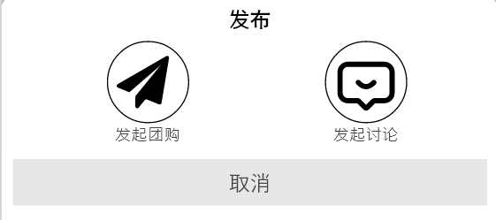

### 3.4.12添加



用途：为用户提供添加功能。

操作概述：用户使用手指点击按钮，将可以上传视频、图片等，或是进行链接的添加。

### 3.4.13顶部导航栏

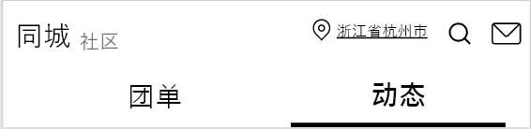

用途：为用户提供顶部导航功能。

操作概述：用户使用手指点击按钮或是通过手指滑动屏幕，将可以跳转至对应页面。

### 3.4.13支付

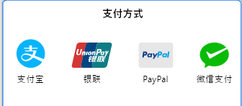

用途：为用户提供支付功能。

操作概述：用户使用手指点击支付（支付宝、银联、PayPal、微信支付等）按钮，将可以进行支付。

### 3.4.14快捷评论栏

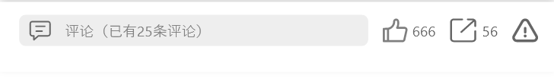

用途：为用户提供快捷评论、点赞、转发、举报功能。

操作概述：用户使用手指点击评论框，将会弹出手机键盘，通过输入文字，可以发送评论。用户使用手指点击点赞，将会为团单点赞数增加。用户使用手指点击转发按钮，将会进入转发页面。用户使用手指点击举报按钮，将会进入举报页面。

### 3.4.15点赞



用途：为用户提供点赞功能，并查看点赞数量。

操作概述：用户使用手指点击点赞，将会为团单或动态点赞数增加。

### 3.4.16评论



用途：为用户提供评论功能，并查看评论。

操作概述：用户使用手指点击评论框，将会弹出手机键盘，通过输入文字，可以发送评论，并会跳出评论卡片。

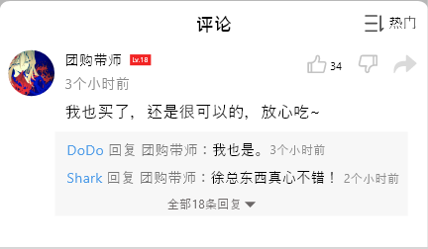

### 3.4.17转发



用途：为用户提供转发功能，并进行转发评论。

操作概述：用户使用手指点击转发按钮，将会进入转发页面。

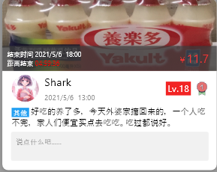

### 3.4.18举报



用途：为用户提供举报功能。

操作概述：用户使用手指点击举报按钮，将会进入举报页面。

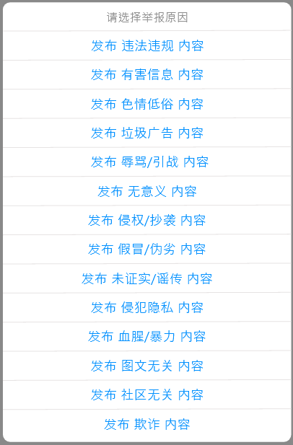

### 3.4.19提货码

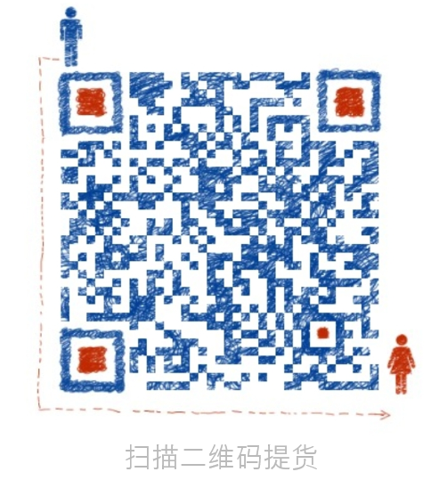

用途：为用户提供扫描二维码取货功能。

操作概述：用户打开提货码，卖家使用扫码功能进行扫码。

## 3.5意外事故以及运行的备用状态和方式

(若适用)本条应解释在紧急时刻以及在不同运行状态和方式下用户处理软件的差异。

TBD

## 3.6保密性和私密性

本条应包含与该软件有关的保密性和私密性要求的概述。(若适用)应包括对非法制作软件或文档拷贝的警告。

TBD

## 3.7帮助和问题报告

本条应标识联系点和应遵循的手续，以便在使用软件时遇到的问题时获得帮助并报告间题。

用户可通过客服中心的反馈与建议，进行提交反馈报告获取帮助或反馈问题。

# 4访问软件

## 4.1软件的首次用户

### 4.1.1熟悉设备

软件安装在个人的手机上，设备无需熟悉。

### 4.1.2访问控制

本条应提供用户可见的软件访问与保密性特点的概述。(若适用)本条应包括以下内容：

a.怎样获得和从谁那里获得口令；

b.如何在用户的控制下添加、删除或变更口令；

c.与用户生成的输出报告及其他媒体的存储和标记有关的保密性和私密性要求。

1.用户需同意软件访问或读写手机上的文件。

2.用户需同意软件开启手机GPS定位功能。

3.用户需要开启WIFI或数据流量功能，连接互联网络。

TBD

### 4.1.3安装和设置

本条应描述为标识或授权用户在设备上访问或安装软件、执行安装、配置软件、删除或覆盖以前的文件或数据和键入软件操作的参数必须执行的过程。

1.用户可通过手机应用中心、应用宝等工具上提供的安装包进行下载并安装。无需其他配置，安装完成后即可使用。

2.用户可以通过软件自带的清除缓存数据功能删除手机上的缓存文件。

3.用户可以通过手机设置功能关闭应用的通知信息。

## 4.2启动过程

本条应提供开始工作的步骤，包括任何可用的选项。万一遇到困难时，应包含一张问题定义的检查单。

1.应用启动时，将会检测是否已有登录的账号；

2.应用启动时，若有账号存在，检测是否被用户退出。

3.应用启动时，若存在被用户退出的账号，需要用户重新登录。

4.应用启动时，若已有登录的账号，检测登录时限是否过期。

5.应用启动时，若登录未过期，则自动加载登录账号的相关数据。

6.应用启动时，软件预先通过API调用预加载首页相关功能。

TBD

## 4.3停止和挂起工作

本条应描述用户如何停止或中断软件的使用和如何判断是否是正常结束或终止。

1.软件可通过手机多任务进程管理杀死进程。

2.用户可以通过连续两次点击手机退出按键停止软件的使用，并正常结束应用。

TBD

# 5使用软件指南

## 5.1能力

为了提供软件的使用概况，本条应简述事务、菜单、功能或其他的处理相互之间的关系。

1.用户可通过软件提供的交互按钮来使软件执行相关功能。

TBD

## 5.2约定

本条应描述软件使用的任何约定，例如使用的颜色、使用的警告铃声、使用的缩略词语表和使用的命名或编码规则。

1.软件的主题颜色默认使用黑白色调。

2.用户可以使用设置功能对颜色进行调整。

TBD

## 5.3处理过程

### 5.3.1登录处理

流程图：

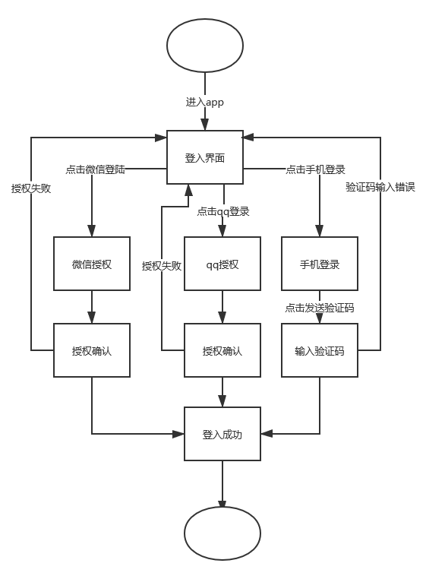

时序图：

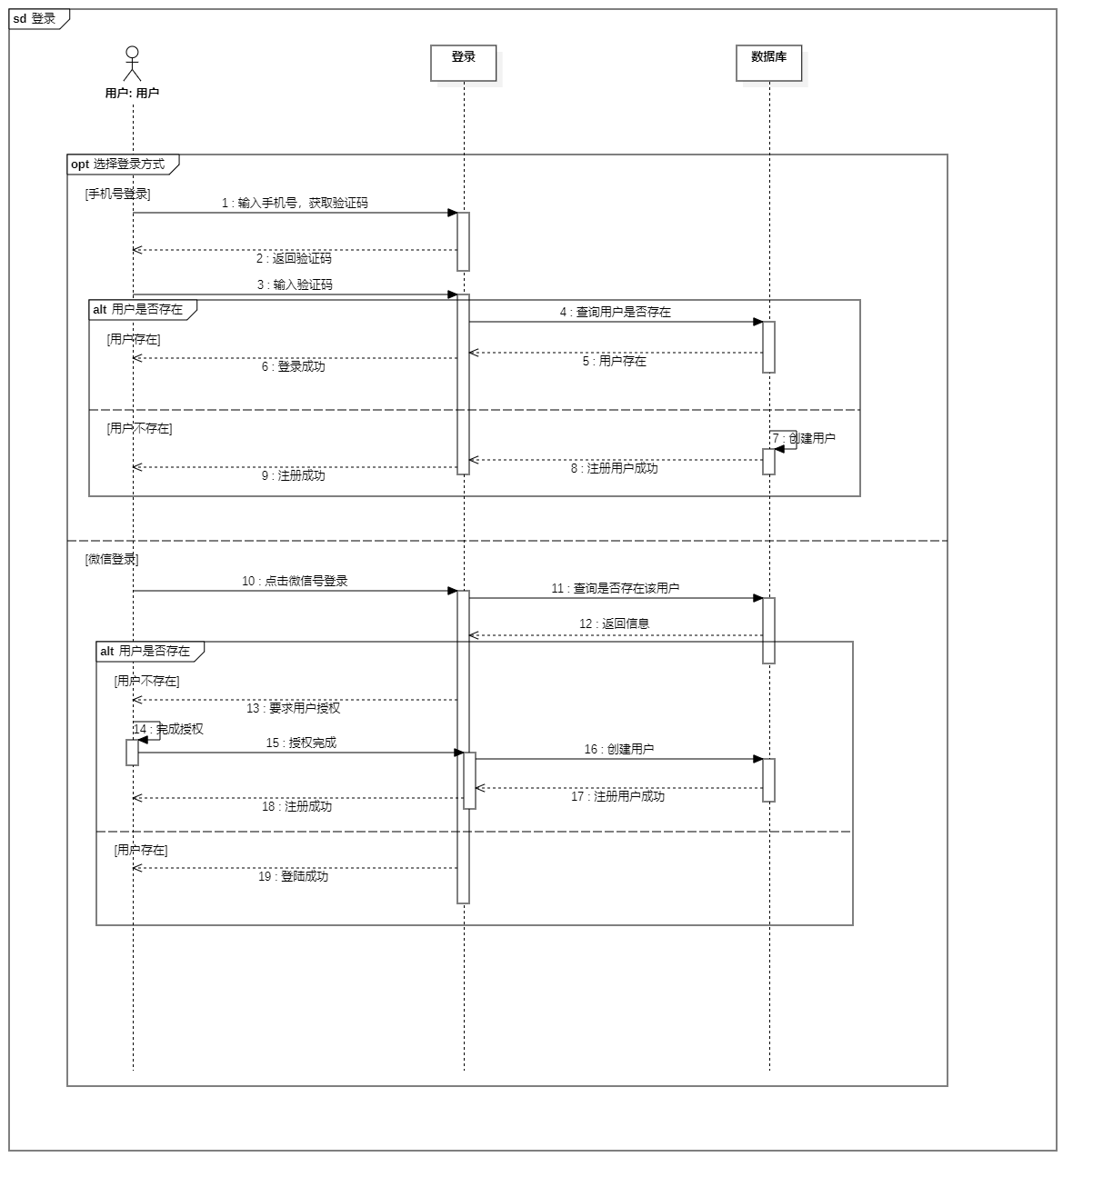

本说明用于解释用户如何进行登录。

用户登录或注册时可以选择与本app签订协议，并开放权限的应用的已有的账号进行绑定，作为本app的登录账号。届时，若用户初次登录则本app将已所选择进行绑定的账号数据（如昵称、账号、密码等）作为本app账号的初始数据。

若选择以手机号的方式进行注册或登录，则需通过验证码进行校验。之后账号为该手机号，若用户第一次登录则昵称等使用系统自动生成的作为初始数据。

### 5.3.2管理员举报处理

数据流图：

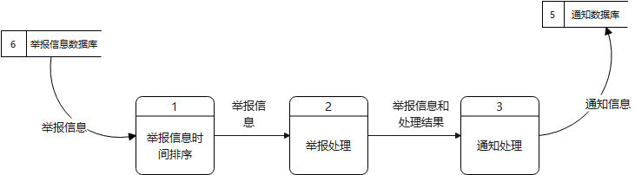

图6.1.2.1管理员处理举报0层图

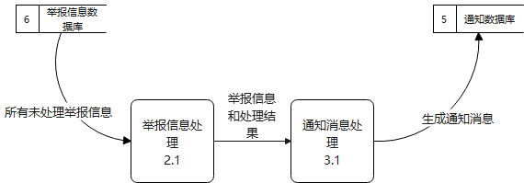

图6.1.2.2管理员处理举报1层图

### 5.3.3团长认证处理

对话框图：

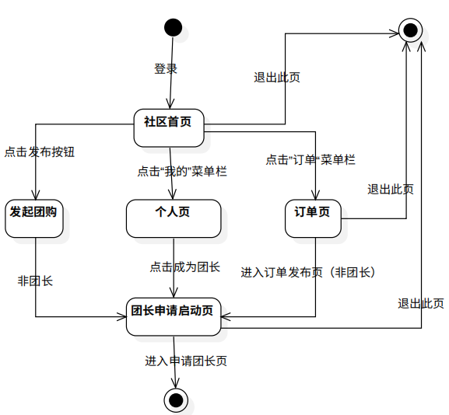

### 5.3.4物流订单处理

时序图：

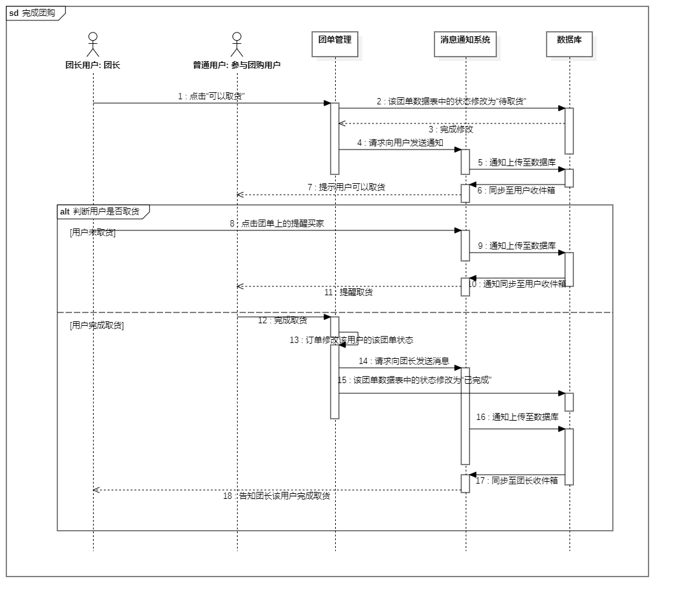

本说明用于解释团长进行发货以及用户进行取货时的操作以及消息在app上的协作

首先团长在确定可以取货后在团单选择“可以取货”，之后由系统自动生成消息通知发送给所有参与团购的用户。

参与团购的用户完成取货后，该团单上该用户的订单状态修改为“已完成”，并生成消息通知，提示团长该用户完成取货。

若存在用户未取货，团长可以向该用户进行提醒，点击“提醒取货”可以生成消息通知，通知该用户进行取货。

### 5.3.5创建团购处理

时序图：

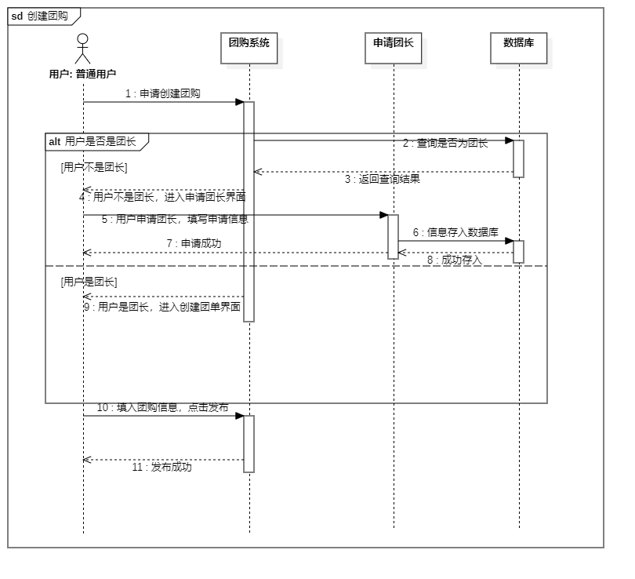

本说明用于解释团长创建团购的操作以及消息在app上的协作

当用户进行创建团购时首先会判断用户是否是团长。若不是团长，则用户需要进行团长的申请。申请完成后，用户可以进行创建团购

## 5.4相关处理

本条应标识并描述任何关于不被用户直接调用，并且在5.3中也未描述的由软件所执行的批处理、脱机处理或后台处理。应说明支持这种处理的用户职责。

软件可以在后台继续执行，直到用户退出或程序被终止时才停止运行。

TBD

## 5.5数据备份

本条应描述创建和保留备份数据的过程，这些备份数据在发生错误、缺陷、故障或事故时可以用来代替主要的数据拷贝。

备份用户的账号与在本软件创建的用户数据。其他数据通过API调用。

## 5.6错误，故障和紧急情况时的恢复

本条应给出从处理过程中发生的错误、故障中重启或恢复的详细步骤和保证紧急时刻运行的连续性的详细步骤。

TBD

## 5.7消息

本条应列出完成用户功能时可能发生的所有错误消息、诊断消息和通知性消息，或引用列出这些消息的附录。应标识和描述每一条消息的含义和消息出现后要采取的动作。

### 5.7.1登录异常消息

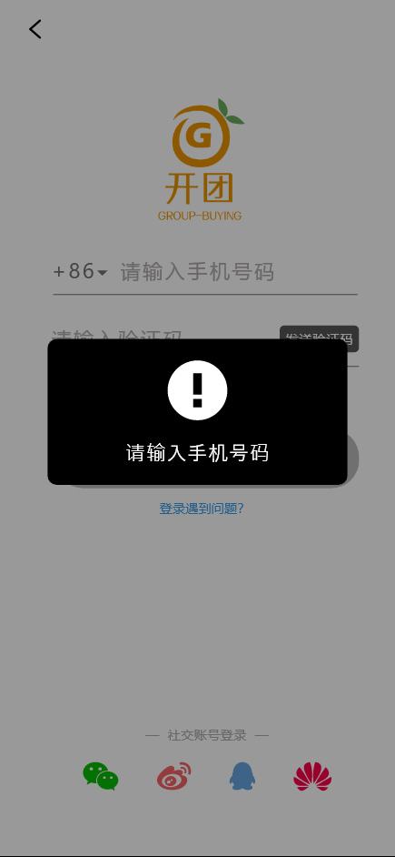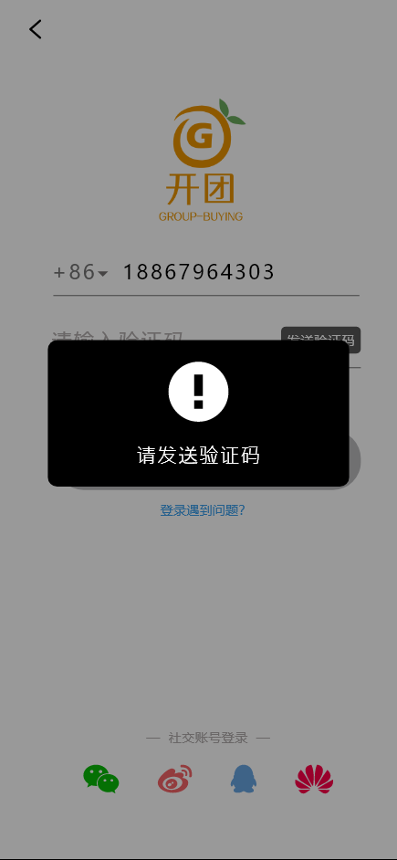 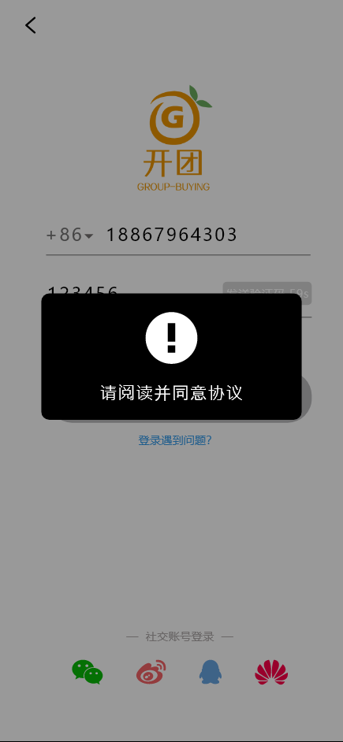

以上的异常处理是手机号登录时会触发的，包括未输入手机号，未输入验证码，未发送验证码以及未阅读并同意协议等。

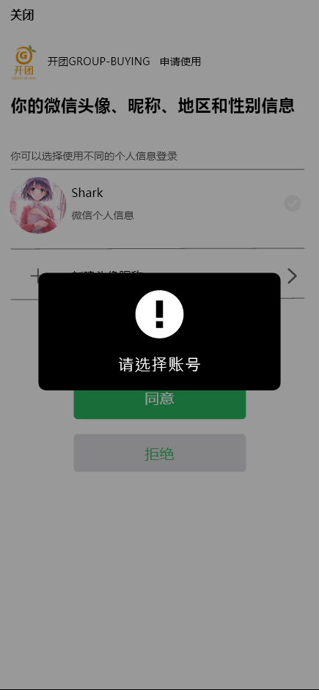 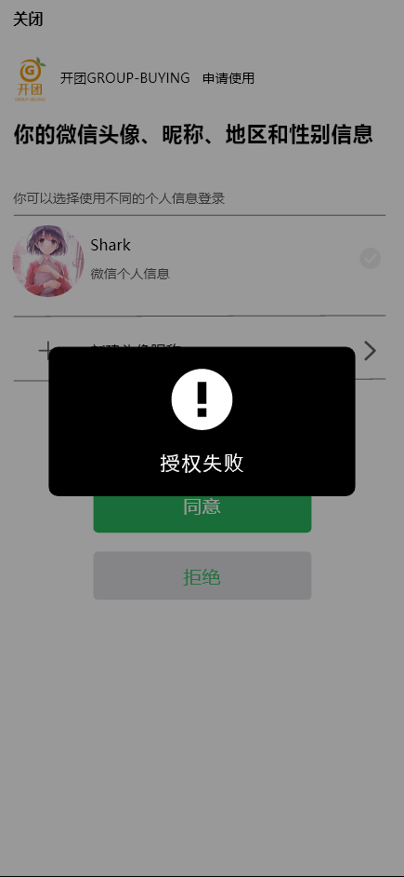

以上是微信登录会触发的异常，包括但不限于账号未选择，微信账户授权失败等情况。

### 5.7.2编辑订单通知信息

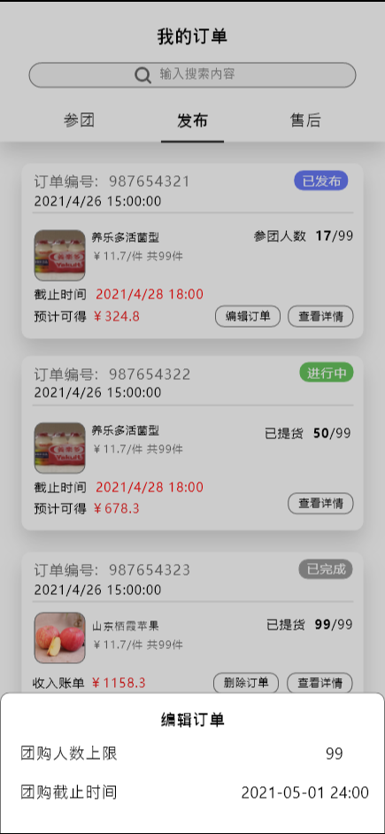

图为物流信息界面的编辑订单功能，可以修改团单人数上限及团单截止时间等信息。

### 5.7.3确认信息

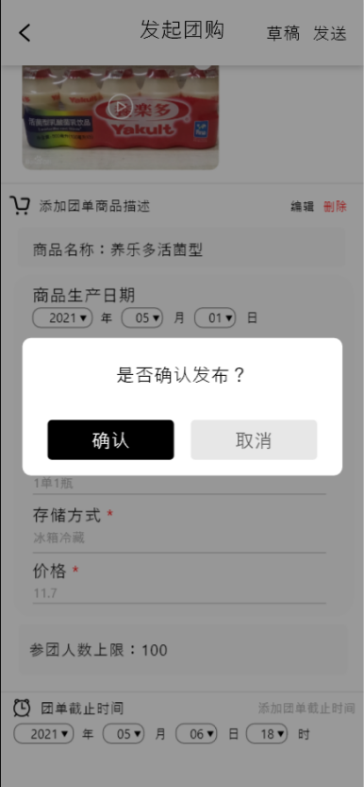 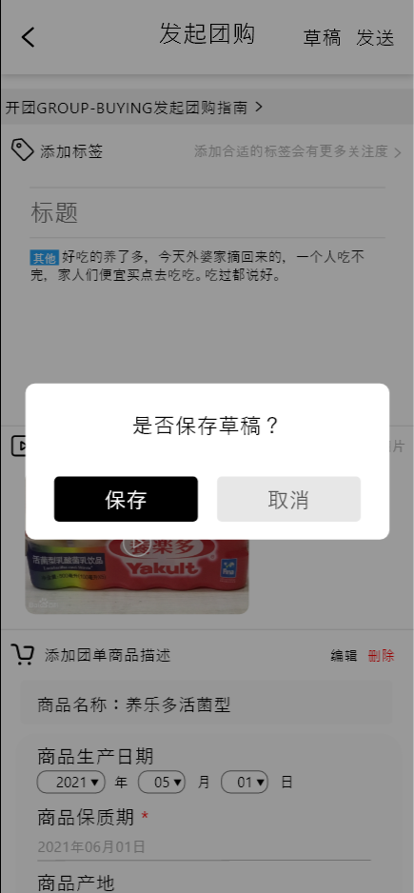

## 5.8快速引用指南

如果适用于该软件的话，本条应为使用该软件提供或引用快速引用卡或页。如果合适，快速引用指南应概述常用的功能键、控制序列、格式、命令或软件使用的其他方面。

TBD

## 5.9终端操作

### 5.9.1管理员

#### 5.9.1.1管理员登录

时序图：



本说明用于解释用户如何进行登录

用户登录或注册时可以选择与本app签订协议，并开放权限的应用的已有的账号进行绑定，作为本app的登录账号。届时，若用户初次登录则本app将已所选择进行绑定的账号数据（如昵称、账号、密码等）作为本app账号的初始数据。

若选择以手机号的方式进行注册或登录，则需通过验证码进行校验。之后账号为该手机号，若用户第一次登录则昵称等使用系统自动生成的作为初始数据。界面原型：

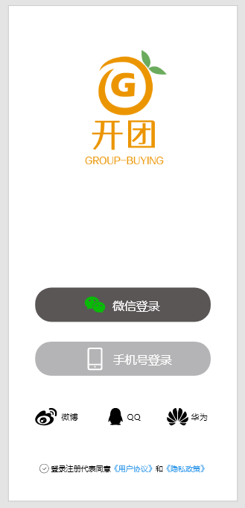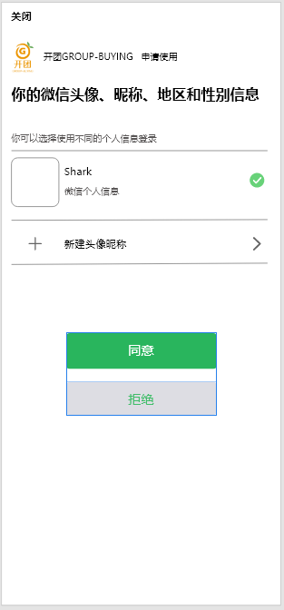

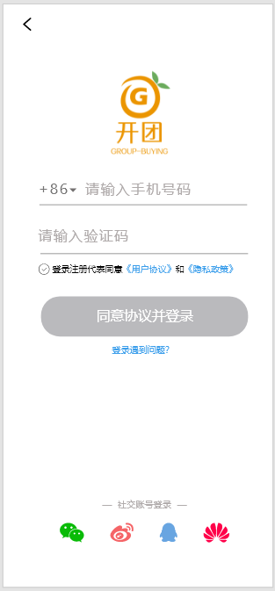



以上的异常处理是手机号登录时会触发的，包括未输入手机号，未输入验证码，未发送验证码以及未阅读并同意协议等



以上是微信登录会触发的异常，包括但不限于账号未选择，微信账户授权失败等情况

#### **5.9.1.2管理员举报处理**

数据流图：



图6.1.2.1管理员处理举报0层图



图6.1.2.2管理员处理举报1层图

##### 5.9.1.2.1管理员举报处理

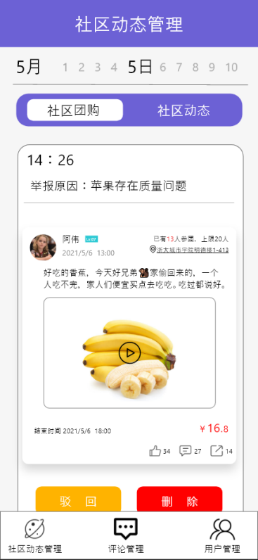

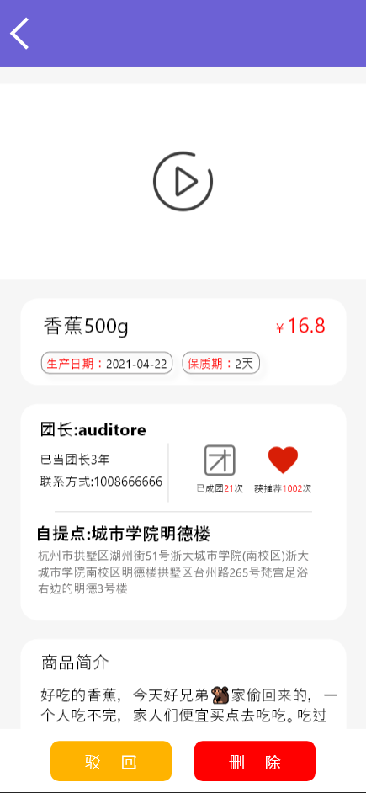

左图为举报具体原因界面，填写举报原因及举报团单；

右图为具备团单具体详情内容。

对话框图：

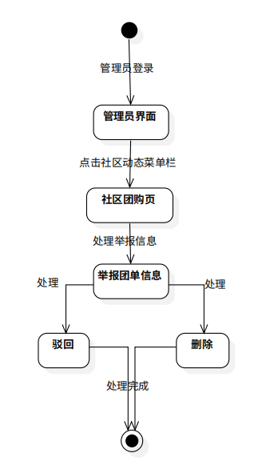

##### 5.9.1.2.2处理被举报动态

对话框图：

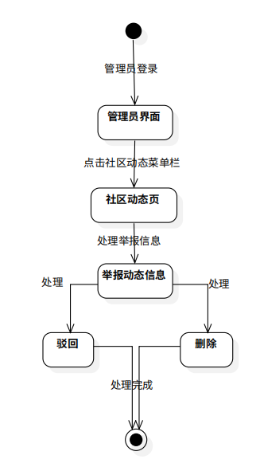

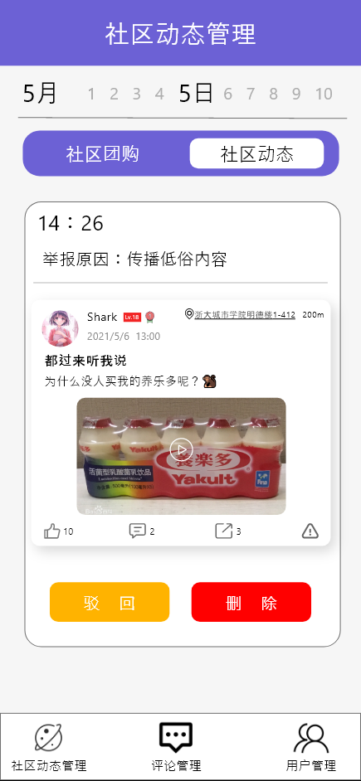

图为举报动态时的举报原因填写界面

##### **5.9.1.2.3处理被举报评论**

界面原型：

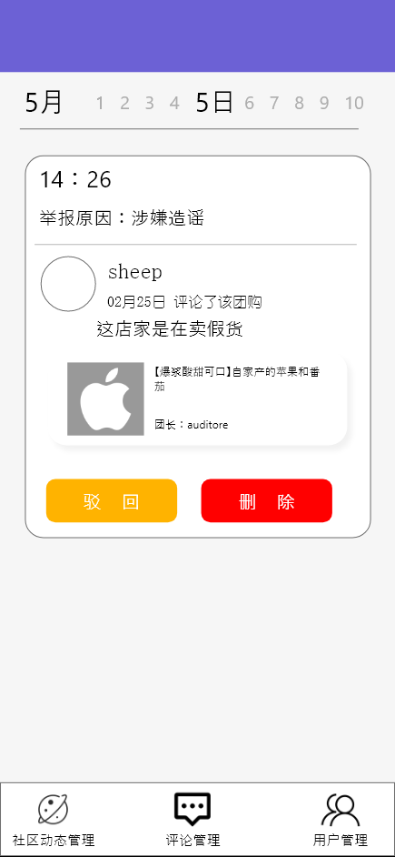图为举报评论时的举报原因填写界面

对话框图：

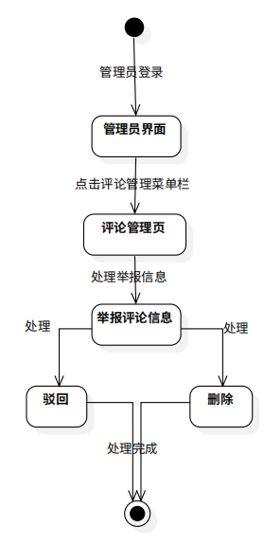

##### **5.9.1.2.4处理申诉**

对话框图：

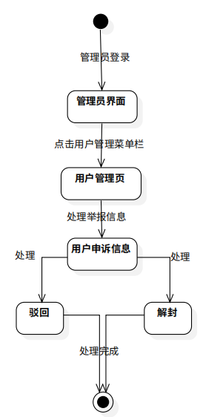

数据流图：

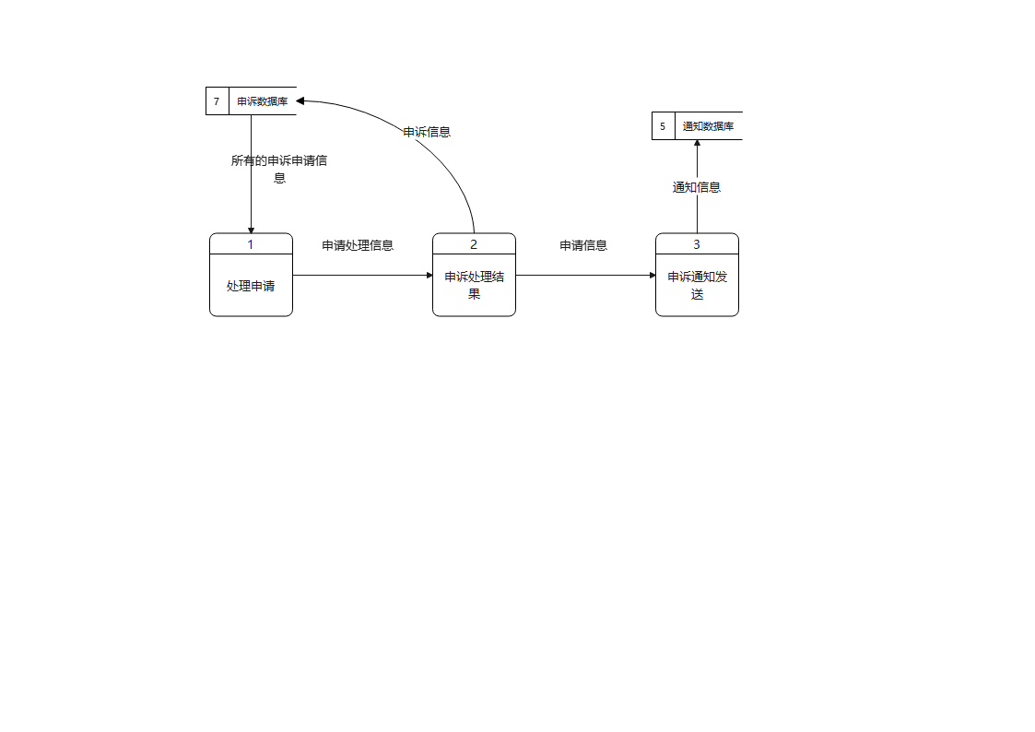

图6.1.2.4.1管理员处理用户申诉0层图

界面原型：

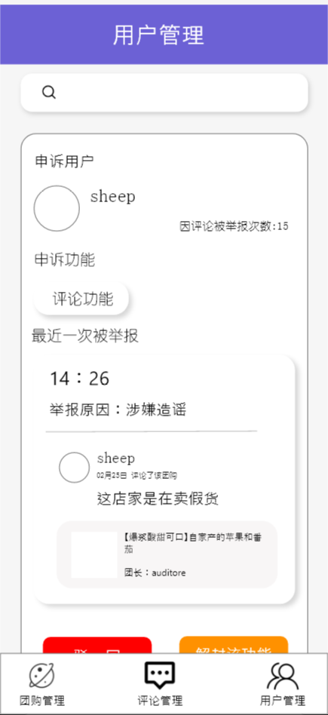 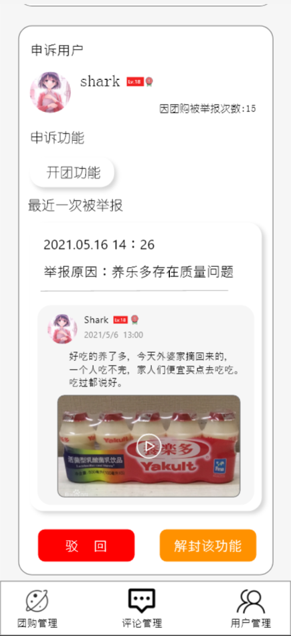

左图为管理员处理申诉的具体界面，右图为用户被举报的界面提示。

### 5.9.2社区团长

### 5.9.3普通用户

##### 5.9.3.1团单页面（已变更）

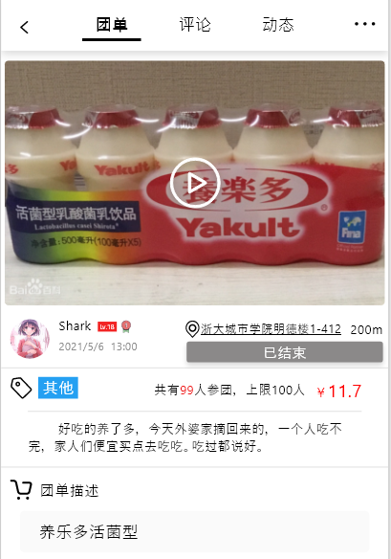

团单页面可以显示详细内容/评论/链接的动态

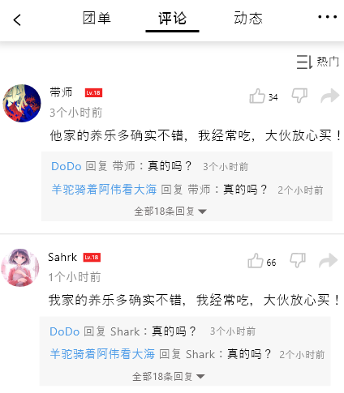

显示对应的团单的评论。

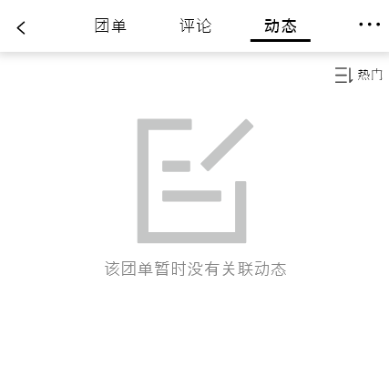

显示对应团单关联的动态。

# 6注解

本章应包含有助于理解本文档的一般信息(例如背景信息、词汇表、原理)。本章应包含为理解本文档需要的术语和定义，所有缩略语和它们在文档中的含义的字母序列表。如果第5章扩展到了第6章至第N章，本章应编号为第N章之后的下一章。

TBD

# 附录

附录可用来提供那些为便于文档维护而单独出版的信息(例如图表、分类数据)。为便于处理，附录可单独装订成册。附录应按字母顺序(A,B等)编排。